管理体系审核记录表

过程与活动、抽样计划 | 涉及  条款 | 受审核部门：销售部 主管领导：孙贵有 陪同人员：邢蕾 | 判定
过程与活动、抽样计划 | 涉及  条款 | 审核员：李京田 审核时间：2021.8.16 | 判定
过程与活动、抽样计划 | 涉及  条款 | 审核条款：Q:5.3/6.1.2/6.2/7.1.3/7.1.4/7.1.5/7.1.6/8.1/8.3/8.5/8.6/8.7/9.1.2/10.2  ES:5.3/6.2/6.1.2/6.1.3/8.1/8.2 | 判定
组织的岗位、职责权限 | QES  5.3 | 主要负责：五金交电、机械设备、电器设备的进出口及销售，航空专业技术咨询的策划、实施及过程控制等相关工作  工作环境的管理；环境因素危险源的识别与控制、公司目标方案的执行、应急准备和响应等  负责人对本部门的职责和权限以及工作流程清楚、明确完成本部门的目标指标，对工作要求明确。
目标和方案 | QES  6.2 | 部门目标  合同评审率100%  交付不得出现质量投诉；  供货及时率100%  环境污染事故为零。  火灾事故发生率为零。  提供2020.7-2021.7月目标考核情况，目标均完成  查管理方案表：  1、办公用硒鼓、墨盒等固废等原材料废弃物等分类收集保管，交由相应部门处置；  2、杜绝火灾发生，制定了管理方案并严格执行，配备必要的防火设施（包括灭火器a、消防栓等）并保证其完好  b. 成立应急响应工作小组（见《应急预案》）  c. 淘汰过期、报废设备,对灭火器更新；每年进行一次消防演习。执行部门：各部门，检查人：陈建华 ，责任部门：综合部，执行日期：长期  3、电线老化引发火灾、临时接电触电,管理方案：a、电线检修 b、对职工进行安全教育培训。执行部门：各部门，责任部门：综合部 执行日期：长期。  上述目标、指标进行考核，考核结果：全部达标，检查人：尹治中。制定的指标和管理方案基本可行。  查2020年1月-6月，指标均完成，编制：陈建华 审查：卢永芝。
环境因素、危险源辨识评价和控制措施的确定 | ES  6.1.2 | 编制了《环境因素的识别与评价控制程序》、《危险源辩识、风险评价和风险控制策划程序》符合标准要求.  提供的“环境因素识别评价表”“重要环境因素清单”， 评价考虑了三种时态现在、过去、将来、三种状态、异常、正常、紧急考虑了法律法规，并进行了评价，服务过程，用打分法考虑了法规符合性、发生频次、影响范围等, 通过定性判断法，共识别出重大环境因素2项：意外火灾、固体废弃物，评价符合程序要求及公司的实际情况。  对重要环境因素的控制措施包括制定管理制度、监督检查、应急预案、培训等。提供《重要环境因素识别清单》，其中综合部涉及的重要环境因素：固废排放、意外火灾的发生，评价基本合理。  提供“危险源辨识、风险评价和控制措施确定控制程序”，对影响职业健康安全的危险源，评价其风险程度及级别，不可接受风险评价的标准和更新的时机,并确定更新不可接受风险因素从而进行有效控制等方面的管理要求进行了规定，满足要求。  提供的：“危险源识别与风险评价表”、“不可接受风险源清单”， 评价考虑了将来、状态、可能导致的事件，并进行了评价，用打分法考虑了法规符合性、发生频次、影响范围等, 通过是非法，识别出不可接受风险，涉及不可接受风险：触电、火灾事故发生、意外伤害等，评价符合程序要求及公司的实际情况。对危险源的控制措施包括制定管理制度、监督检查、应急预案、培训等。。
设施设备管理 | 7.1.3 | 主要有台式电脑、笔记本电脑、打印机等办公设备，基本能满足服务需要。  办公室设备的日常维护，主要为局域网维护、灰尘清扫、电脑杀毒和一些设备的耗材更换。无记录
过程运行环境管理 | 7.1.4 | 主要工作场所为公司办公场所，现场查看：  1、办公现场环境整洁，秩序良好。  2、办公区内有消防器材，有效期内。  3、办公设备放置合理整齐。  工作环境可满足需要。
监视和测量工具 | 7.1.5 | 现场企业服务过程属服务性质，采购产品基本为固定包装物，无特殊情况不开箱检验，只对数量、型号进行检验。公司目前的监视和测量工具主要是《服务管理制度》《服务过程检验规范》和《顾客满意情况调查表》等，通过表格来对服务过程进行监督和检查，以确保满足顾客要求。询问部门负责人称，公司对于服务考核记录和顾客满意情况调查表在表格制定完成后使用前进行了确认，分别对表格的格式、内容等内容进行了确认，经确认表格的内容清晰、格式完整，能够达到对服务进行监视和测量的目的。
组织知识 | 7.1.6 | 负责公司知识管理的协调工作、无形资产的管理、信息系统的建设与管理以及公司所有制度文件和资料的管理和控制工作并对内、外部知识进行确定、维护、发放与管理。  询问部门负责人称，公司定期进行技术培训，由项目经理或技术负责人进行技术知识的培训。  已识别的公司内部知识包括：作业指导书、改进措施、成功项目案例、人员的工作经历、经验、技能等。  已识别外部知识包括：标准；学术交流；专业会议，从顾客或外部供方收集的知识。主要有：《中华人民共和物权法》、《中华人民共和国消费者权益保护法》《中华人民共和国产品质量法》、《中华人民共和国产品标准化法》、《中华人民共和国知识产权法》、《中华人民共和国合同法》、《中华人民共和国安全生产法》、ISO9001:2015标准 等。  识别获取管理及应用与组织较为适宜
运行策划 | Q8.1 | 公司针对产品服务的特点进行了如下策划：  - 策划了流程：销售服务实现过程：客户需求—面对面服务—签订合同—采购—发货--验收  技术咨询流程：客户需求--人才库寻找对应专家（新加坡人才库、国内人脉）--客户确认专家经理--专家准备课题内容--专家培训-资料固化---验收  二、确定了相应的质量目标，目标基本合理、可测量、可达到。  三、策划了相关文件：IPC620、美军标、YBT4295-2012 承压机械设备缠绕用扁钢丝 国家质监总局GBT20138-2006 电器设备外壳对外界机械碰撞的防护等级(IK代码) 国家质监总局SNT0773-1999 出口五金交电工具类商品运输包装检验规程 国家质监总局MHT0016-1996 通用航空专业中、高级技术资格评审条件 国家质监总局等国家法律法规、标准要求；  策划了《服务管理制度》《服务过程检验规范》等记录。  四、服务过程中由部门负责人进行考核/检查，项目完成后由客户进行服务评价，符合要求。  五、场所：销售、技术服务在办公楼内进行，电脑台式机、打印机等设备设施，基本满足工作需要。资源基本满足。  六、通过识别与评价对公司目标和战略方向相关，影响其实现质量管理体系预期结果的各种内外部环境因素，有效应对风险和机遇。  七、外包过程：报关过程。  策划适合组织体系运行需要，未发生更改，策划情况符合标准要求
技术咨询设计和开发 | 8.3 | 不适用 公司的五金交电、机械设备、电器设备的进出口及销售，航空专业技术咨询按照顾客的要求及国家标准的要求进行，该条款的不适用,不影响组织确保其产品和服务合格的能力和责任，也不会对增强顾客满意产生影响
生产和服务提供 | 8.5.1 | 企业技术服务咨询主要针对航空航天业相关技术咨询，客户提出需求，提供所需资料，企业根据技术要求及不同领域在人才库中寻找合适的专家进行技术咨询服务，技术专家库在国内主要为总经理人脉，国外使用新加坡人才库。企业筛选出合适的专家，将专家简历发送客户面试确认，经客户面试确认后专家准备技术方案课件，对客户进行相关技术培训，企业将培训资料固定化后交客户保持。  1、销售部获取销售信息，与客户洽谈，在签订合同前对客户要求进行评审，确认可以满足行业有关法律、法规要求和公司规定及客户要求时，签订合同，根据销售合同为客户提供服务。  销售服务实现过程：客户需求—面对面服务—签订合同—采购—发货--验收  技术咨询流程：客户需求--人才库寻找对应专家（新加坡人才库、国内人脉）--客户确认专家经理--专家准备课题内容--专家培训-资料固化---验收  确定了销售、咨询服务为需确认过程  2、监视测量资源：公司针对产品和服务的特点编制有职能分配与部门职责、《服务管理制度》《服务过程检验规范》等作业规范。  通过日常顾客满意度调查表等形式对服务过程进行监测。  - 接收准则：识别了规范和接收和放行准则：产品销售过程符合YBT4295-2012 承压机械设备缠绕用扁钢丝 国家质监总局GBT20138-2006 电器设备外壳对外界机械碰撞的防护等级(IK代码) 国家质监总局SNT0773-1999 出口五金交电工具类商品运输包装检验规程 国家质监总局MHT0016-1996 通用航空专业中、高级技术资格评审条件 国家质监总局及合同要求等接收准则。  审核获悉，销售部主要依据招标文件和合同要求，在合格供方采购客户所需的产品转卖给顾客，相关责任人员负责与供方单位和顾客联络，与供方协调产品采购和客户协调产品的交货事宜。  抽合同，均保存完好，符合要求。具体见8.2条款  抽报关单：010120201000575399  进口商品：压接端子、导线等  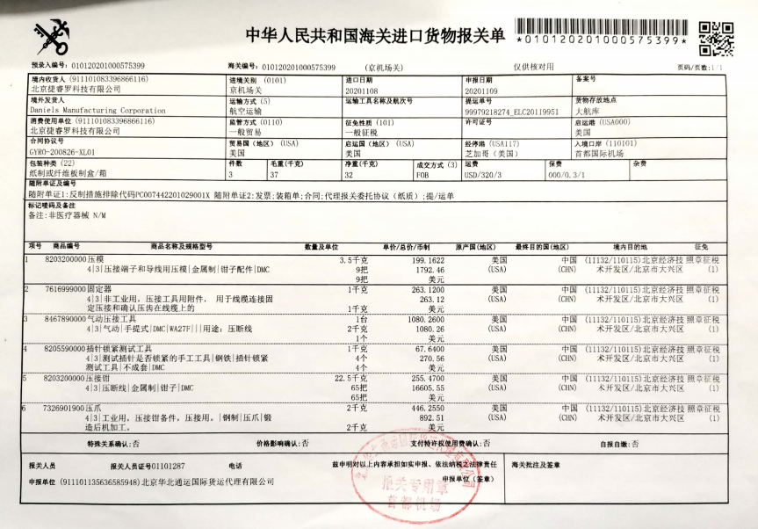  抽产品交付记录：  日期 顾客名称 交付产品名称 规格 数量 交付方式 经办人  2021.4.27 沈阳航盛科技有限责任公司合同 导线、压接头、标识套管、 顺丰快递 陈建华  2021.5.16惠阳航空螺旋桨有限责任公司购销合同 锭子A3BX-19、A2BX-26C 送货上门 陈建华  航空专业技术咨询：  项目名称：石家庄飞机工业有限责任公司海鸥300轻型水陆培训项目  培训方案：主要培训应急程序、正常程序  1应急程序  1.1总则  飞行员能够按照本章规定的应急程序妥善处理飞行中遇到的飞机紧急情况。当执行例行维护和飞行前检查，并准确使用控制程序时，由飞机或发动机故障引起的紧急情况应很少发生。同样，仔细的飞行计划和良好的飞行员判断可以最大限度地减少途中天气的紧急情况。但是，在紧急情况下，应使用本章提供的指南。  1.2安全飞行速度  起飞30km/h～140km/h（70kn～76kn）后发动机故障  操纵速度230km/h（124kn）  最大滑动距离（襟翼缩回）171km/h（92kn）（h=4000m）（h=13123ft）  带动力警报着陆（襟翼放下）130km/h～140km/h（70kn～76kn）  1.3起飞应急程序  1.3.1起飞运行期间发动机故障  1） 油门操纵杆低速运转  2） 使用中的制动器  3） 混合比操纵杆在切断位置缓慢运行  4） 起动和点火开关关闭  5） 发电机开关闭合  6） 主开关关闭  1.3.2起飞滑水时发动机故障  1） 油门操纵杆低速运转  2） 混合比操纵杆在切断位置缓慢运行  3） 起动和点火开关关闭  4） 发电机开关闭合  5） 主开关关闭  13.3起飞滑水时浮标脱落  1） 油门操纵杆低速运转  2） 混合比操纵杆在切断位置缓慢运行  3） 副翼按要求运行，以保持飞机姿态  4） 减速直到停车  注：飞机停止滑行后，机组人员打开驾驶舱盖，等待救援船。他们应从浮标完好的一侧登上救援船，以防止飞机倾覆。  1.3.4起飞后发动机故障  警告：如果飞机爬升过程中发动机出现故障，则不允许返回着陆。飞机应直接降落到位。  1） 速度130km/h～140km/h（70kn～76kn  2） 应遵守第3.4.1节中发动机的空气重启程序。  如果发动机无法重新启动：  1） 混合比操纵杆在切断位置缓慢运行  2） 燃油切断开关关闭  3） 燃油泵关闭  4） 底盘系统开关（如需要）  5） 直接着陆  6） 起动和点火开关关闭  7） 发电机开关闭合  8） 总开关闭合  1.3.5飞行中的发动机火灾报警  1） 混合比操纵杆在切断位置缓慢运行  2） 起动和点火开关起动  3） 油门杆完全打开  4） 燃油切断开关关闭  如果火势持续：  1） 起动和点火开关关闭  2） 发电机开关闭合  3） 主开关关闭  4） 蓄电池开关关闭  5） 有序疏散乘客并采取所有消防措施  1.4飞行中的应急程序  1.4.1发动机的空中重启  条件：发动机只有在没有火警或明显损坏的情况下关闭后才能重新起动。  1） 滑行速度150km/h～160km/h（81～86kn）  2） 主开关断开  3） 混合比操纵杆完全富油  4） 燃油量检查  5） 燃油切断开关断开  6） 起动和点火开关双磁铁  7） 电动燃油泵打开  如果发动机无法起动：  8） 混合比操纵杆在切断位置缓慢运行  9） 发动机低转速起动和点火开关起动  10） 如果发动机仍在运行（自转状态），缓慢向前推混合比操纵杆，直到重新启动  笔记：  a） 发动机可以在所有飞行条件下重新启动，无需特殊限制。  b） 如果发动机无法重新启动，准备在发动机停机时紧急着陆。  1.4.2发动机空中火灾报警  警告：发生火灾时，切勿重新启动发动机。  1） 目视检查（曲线飞行和烟雾探测）  2） 油门操纵杆低速运转  3） 燃油切断开关关闭  4） 混合比操纵杆在切断位置缓慢运行  5） 主燃油泵关闭  发动机停止后：  6） 起动和点火开关关闭  7） 迫降机具（见第3.5.4节）  1.4.3电气设备上的烟雾/火灾  1） 主开关关闭  2） 电池关闭  3） 所有其他开关（点火开关除外）关闭  4） 主开关断开  5） 控制面板上的推挽式断路器检查故障，但不复位  6） 电气开关打开，一次一个，等待识别短路  7） 尽快着陆并检查有无损坏。  1.4.4机翼火灾  1） 导航灯和着陆灯关闭  2） 防撞灯关闭  3） 皮托热闭式  4） 尽快降落。  1.4.5驾驶舱火灾（驾驶舱电气火灾）  警告：打开灭火器并扑灭驾驶舱火灾后，将“个人通风喷嘴”旋转至最大，以防止窒息。  1） 发电机开关闭合  2） 主开关关闭  3） 蓄电池开关关闭  4） 使用中的灭火器  5） 个人通风喷嘴  2正常程序  2.1飞行前检查  飞行前检查包括：登机前检查、驾驶舱检查和通电前检查。  2.1.1登机前检查  4.1.1.1查询飞机准备情况  a） 消除并解决了以往飞行和飞行后检查中发现的故障和问题；  b） 加油量满足任务要求；  c） 在执行特殊任务的飞行中，询问机组成员飞行中的注意事项。  4.1.1.2飞机外观检查  每次飞行前必须对飞机进行全面外观检查。此类外观检查的检查路线如图4-1所示。  4.1.1.2.1一般要求  a） 拆除覆盖布、护套、插头、接地安全销、线夹和接地线；  b） 拆下系紧装置、轮挡和牵引杆；  c） 维护盖已关闭并牢固固定；  d） 体表完整；  e） 天线状态良好；  f） 没有水、雪和冰的堆积。  4.1.1.2.2外观检查的详细要求  a） 左主起落架  轮胎充气状况检查  正常范围内的缓冲区压缩  左起落架托架无异物  微动开关清洗  检查制动装置是否漏油  左主起落架执行油缸和软管：检查是否漏油  b） 前机身  挡风玻璃清洁  舱门打开  轮胎充气状况检查  正常范围内的缓冲区压缩  微动开关清洗  前底盘系统的执行油缸和软管：检查是否漏油  前起落架舱门无损坏  前起落架托架无异物  头部配重架检查配重  c） 右主起落架及其托架  轮胎充气状况检查  正常范围内的缓冲区压缩  右主起落架托架无异物  微动开关清洗  检查制动装置是否漏油  右主起落架执行油缸和软管：检查是否漏油  d） 右翼前缘  翅膀无霜，无雪，无冰  涡流发生器牢固无损坏  失速条牢固无损坏  燃箱拆下燃油箱盖并检查燃油油位，然后牢固固定燃油箱盖  燃油箱的燃油排放开关排放水和沉积物，检查后关闭开关  d） 右翼  导航灯（集成防撞灯）和着陆灯：无损坏  浮标牢固无损坏  拆下放水阀，放水后重新安装  天线没有损坏  e） 右翼后缘  机翼襟翼牢固无损伤  自由运动副翼  副翼装饰板牢固无损坏  g） 尾巴  自由运动的舵和升降舵  方向舵装饰板牢固，间隙过大，检查空档位置  升运器配平机构牢固，间隙过大，检查空档位置  水舵回缩位置  航行灯、防撞灯、行车灯无损坏  配重架安装有所需配重，门固定，间隙用泡沫塑料填充  h） 左中机身  底部排水阀拆除排水阀，排水并重新安装阀门  机身油箱拆下油箱盖，检查燃油油位，然后将油箱盖牢固固定  机身卸油开关，排出水和沉积物，检查后关闭开关  油箱排气口无堵塞  液压油箱正常燃油油位  i） 左翼后缘  机翼襟翼牢固无损伤  自由运动副翼  副翼装饰板牢固无损坏  j） 左翼  导航灯（集成防撞灯）和着陆灯：无损坏  浮标牢固无损坏  拆下放水阀，放水后重新安装  天线没有损坏  k） 左翼前缘  翅膀无霜，无雪，无冰  皮托管探头清洁，无污垢  安装的失速警告装置螺钉未松开  涡流发生器牢固无损坏  失速条牢固无损坏  燃油箱拆下燃油箱盖并检查燃油油位，然后牢固固定燃油箱盖  燃油箱的燃油排放开关排放水和沉积物，检查后关闭开关  l） 发动机和发动机机舱  发动机进气口无堵塞  涡轮增压器无润滑油或进出口泄漏  润滑油半径  5） 翼子板活门控制开关缩回位置  6） 起落架位置指示放下  7） 机翼襟翼位置指示保持  8） 灯亮：检查功能并熄灭  9） 地平线指示器报警标签消失  10） 蓄电池电压正常  11） 仪表灯开关已连接  12） 液压泵电源开关已连接  13） 检查液压压力在7MPa～10.5MPa之间  14） 失速报警测试：将失速报警风标记转到报警位置，检查PFD显示屏上是否有红色文本和视觉报警，并伴有音频报警  15） 皮托加热检查，将皮托加热开关转到加热位置，检查MFD显示器系统状态页上的皮托加热指示是否为绿色。  注：地面上的皮托热不得超过一分钟。  16） 检查发动机状态信息  a） 进气压力指示  b） 发动机转速指示  c） 燃油量指示  d） 润滑油压力指示  e） 润滑油温度指示  f） 气缸盖温度指示  g） 排气口温度指示  h） 燃油压力指示  i） 左右油箱的燃油量指示  j） 机身油箱油量指示  4.2发动机的地面试车  4.2.1运行前准备  1） 发动机操纵杆推拉以检查行程和灵活性  2） 舱门关闭并上锁  3） 停车制动轮停车后制动  4） 高度指示器已校准  5） 时钟校准  6） 蓄电池电压正常  7） 燃油切断阀打开  8） 座椅，安全/肩部安全带已调整  注意：在水上飞行时穿上救生衣。  4.2.2发动机运转  发动机冷起动程序：  1） 蓄电池开关打开  2） 俯仰操纵杆最前位置  3） 油门杆1/4打开  4） 混合比操纵杆在切断位置缓慢运行（长时间）  5） 主燃油泵打开  6） 混合比操纵杆满浓（最前面的位置），直到燃油量指示（3s-5s），然后在切断位置转到慢速运行（最后一个位置）  7） 起动和点火开关起动位置（最长10s），将混合比操纵杆推至1/4-1/3之间为引爆点，发动机倾斜三次后松开起动和点火开关；  8） 起动和点火开关双磁铁（左右位置）  9） 混合比操纵杆满浓（最前位置）  10） 润滑油压力检查（应在绿色区域，如果在30秒内没有压力指示，关闭并检查故障）  注意：1）如果发动机不能正常起动，可能是由于燃油积聚过多造成的。在不点火的情况下，使发动机旋转几圈，同时保持油门处于全开位置，然后重复上述起动程序。  2） 如果在30秒内没有润滑油压力指示，应立即停机。发动机连续运转不得超过10秒。如果发动机无法起动，至少等待5分钟后再重新起动。  暖机重启程序：  1） 蓄电池开关打开  2） 俯仰操纵杆最小俯仰（最前位置）  3） 油门杆全开（最前位置）  4） 混合比操纵杆在切断位置缓慢运行（长时间）  5） 主燃油泵打开  6） 混合比杆满浓1s，在切断位置转到慢速运行  7） 起动和点火开关起动位置（最长10s），将混合比操纵杆推至1/4-1/3之间为引爆点，发动机倾斜三次后松开起动和点火开关；  8） 将混合比操纵杆调至全浓（最前位置），然后将油门操纵杆向后拉至1/4开  9） 起动和点火开关双磁铁（左右位置）  4.2.3运行后检查  1） 发电机开关断开  2） 主开关断开  3） 蓄电池开关打开  4） 航空电子系统正常工作  5） 电源参数绿色区域  6） 地平线指示器报警标签消失  4.2.4发动机预热和试运行  4.2.4.1预热  1） 混合比杠杆充分丰富  2） 俯仰操纵杆最前位置  3） 油门杆约为1000转/分-1200转/分  4） 发动机暖机后-  提供培训签到表：  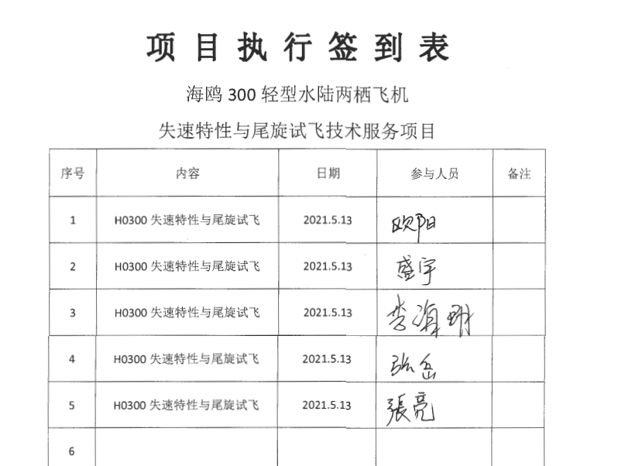  提供培训教师：  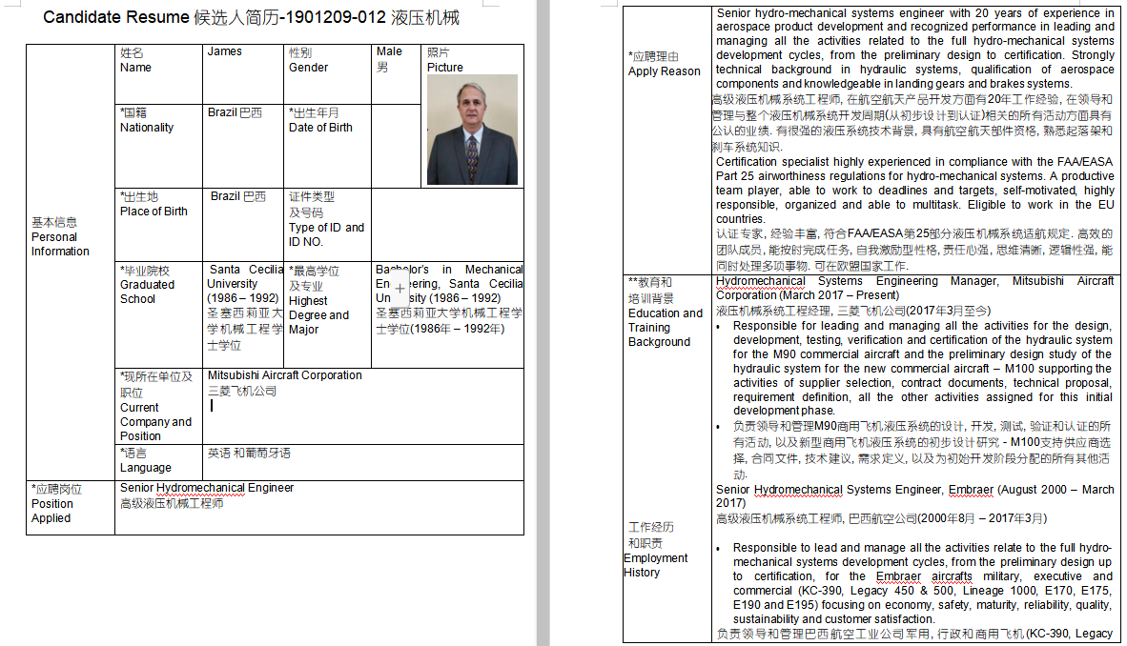  4、现场查看产品销售情况：  现场清洁卫生，配备有消防设施  现场有台式电脑、笔记本、传真机等日常办公设备，设备运行良好。  现场有工作人员正利用电话、网络与客户交流，服务规范。  企业无库房，只有临时办公用品存放处，位于办公室内，存储产品均为有包装物。  5、销售人员均为培训合格并有多年工作经验的人员，符合要求。  6、识别了需要确认的过程为销售服务，提供《特殊过程确认表》  评估过程：销售/咨询服务 评估时间：2020.11.10  评估内容：  1）人员：人员尝有多年的专业经验,并由公司组织进行了培训,通过实际业务考查,基本能确保服务进行。  2）设备能力：服务场所、电脑、打印机等，服务设施满足要求。  3）作业指导书：编制了与顾客有关的过程控制程序、供应商及采购控制程序，服务管理制度、售后服务制度等文件,经确认有效可行，能确保服务进行。  4）工作环境：办公工作环境及市场环境确保服务的有效进行  评估结论：满足要求  - 服务：服务不受政策限制,可自由进行采购和销售/服务  结论:公司能确保销售服务进行  参与评估人：卢永芝 王根厚 陈建华  7、产品需经检验合格后方可交付给客户，产品交付后，严格遵守销售合同中的各项承诺，尽量避免客户的抱怨和投诉。  8、现场观察到办公场所环境良好，文件资料及时进行整理，并存放指定地点，工作人员具有工作状态良好，人员和客户沟通用语规范，工作氛围总体良好。  9、自体系建立以来无合同更改情况  人员称每次发货前要同客户说明发货产品，发货数量、到货日期，防止货物发送错误。  查看企业经营现场，布局合理，整齐，干净，设备，人员符合要求。
标识和可追溯性管理 | 8.5.2 | 服务过程控制符合策划要求  1、产品标识：采购的产品以自身的进场日期、产品名称、规格进行标识。  2、状态标识：合格 不合格 待检 。  3、可追溯性：服务记录—合同  可满足追溯要求
防护 | 8.5.4 | 搬运方式采用人工搬运，工人搬运时注意向上标志，小心轻放，满足搬运要求。  储存环境：防潮、防火，防盗。  企业有办公用品、工具临时存放区（办公室内），均为有包装产品。巡视现场，符合要求。  库房主做临时周转，不长期存放产品，不备库存。无需盘点。  库房管理符合要求。
交付后活动 | 8.5.5 | 识别的交付后的活动：本部门与其它部门通过电话、网络或客户来现场等方式向顾客了解满意信息及顾客意见包括抱怨。当有改进的信息时，及时反馈到相关部门。  目前未发生因产品质量问题导致的客户反馈及投诉的情况。
顾客或外部供方财产管理 | 8.5.3 | 公司的顾客财产主要是顾客及外部供方的提供的信息，如有问题填写《顾客问题财产记录》，自体系运行以来未发生问题记录。  顾客财产中暂无知识产权
变更  控制 | 8.5.6 | 组织明确组织应对生产和服务提供的更改进行必要的评审和控制，以确保持续地符合要求，  组织应保留形成文件的信息，包括有关更改评审结果、授权进行更改的人员以及根据评审所采取的必要措施的要求。  经了解，目前组织在生产和服务提供期间的主要变更是：销售计划的变更、顾客订单产品要求及数量变更、交货日期变更、法律法规变更，产品标准变更，外部供方交货不及时或质量问题等情况。  现场与负责人交流沟通，负责人介绍说，目前，尚无上述情况的变更，无变更情况。
过程、交付产品的监视、测量和评价 | 8.6 | 公司通过员工服务质量考核等形式对销售服务过程进行监视和测量。  抽：2021年5月销售部检查记录  检查人：孙贵有  检查内容：  1对销售部人员迟到、早退进行检验。  2对销售文件记录和服务水平进行检查  3对销售部的工作环境进行检查  有改进要求、改进结果验证。符合要求。  抽：2021年6月销售服务检查记录  检查时间 ：检查人员 ：孙贵有  检查内容 要求 结果  员工 着装整洁，仪容大方，  精力充沛，言谈、表情、形态得当 合格  办公场所 办公设施设备摆放整齐  地面干净卫生无垃圾、积  水、杂物、办公桌干净整 合格  洁，物品摆放整齐  客户沟通 1, 网站、样本、报价单据、  广告宣传等，遵守国家法律法规  不虚假宣传，承诺合理。  - 网上及电话沟通：回复接听及  时，言语礼貌，态度诚恳，合理承 合格  诺，记录清楚，传递及时。  - 现场接待：态度诚恳热情  记录清楚，传递及时  供货方沟通 沟通及时，要求准确，记录清楚  合同签订及时，整理归档。 合格  文件记录 公司文件：存放的当，便于查找  不得损坏，丢失。  工作记录：填写及时，字迹清楚 合格  内容完整  收发货 收货及时，验收认证仔细，单证齐  全，记录清楚完整。  摆放整齐，标识清楚，合理存放，  先进先出，账目清楚。 合格  发/送货及时，合理选择包装及运输  车辆，服务供方单证备件、配件齐  全，文明装卸主动配合顾客验收  售后及技术服务 服务及时，态度诚恳，记录清楚 合格  其他制度规定 遵守公司其他管理规定制度 合格  结论：检查合格  另抽其他考核记录，均保存完好，符合要求。  顾客满意度调查表具体见9.1.2  抽验收单  客户名称：江西航天海虹测控技术有限责任公司  产品：内燃式侧面叉车 型号：CCCD30-G52  附件及数量：叉车整机、货叉2根等  验收结论：产品质量合格  签收人：熊迪祎 万诗歌  另抽其他验收单，符合要求。  提供产品COC检验报告等，具体见附件  咨询服务验收材料客户留档。有培训签到记录，抽现代空战对航空装备需求分析研究项目培训签到表，符合要求。  服务的放行受控。符合要求
顾客满意度调查 | 9.1.2 | 企业对顾客对产品是否满意的信息进行监视，并编制《顾客满意情况调查表》。对调查表中各项目进行测算，公司对主要客户进行了电话问卷调查，分别对质量、价格、交货期、售后服务等内容进行调查，客户均对相关内容进行了反馈，从统计数据中可以看出，顾客满意度平均分为98%，超过了质量目标要求，目标完成。
运行控制 | ES  8.1 | 编制与环境、职业健康安全管理体系运行控制有关的文件有《环境运行控过程序》、《职业健康安全运行控过程序》、《相关方管理程序》等。  废水管控：主要为生活污水，生活废水排入市政管网。  废气管控：无废气产生，销售服务过程中会产生少量的尘土，施工员工佩戴口罩等措施进行防护。  噪声管控：销售无噪声，园区不允许汽车鸣笛。  固废管控：不乱扔，生活垃圾交物业，墨盒、电池统一交给供应商，由供应商进行回收。  资、能源管控：生产过程注意节水、节电、节油，人走关闭开关，现场未发现有漏水和浪费电能的现象。  潜在火灾管控：公司销售服务办公现场配有不同规格灭火器。每年度检查消防器材有效性  职业健康安全管控：公司给员工发放工作服、口罩等劳保用品。  为主要长期员工上社保，见附件。  按有关程序和要求通报供方和顾客，采用〈告知函〉方式通报。查到相关方告知书。  现场运行情况：  抽查环境运行的策划与控制实施  1）固体废弃物排放的管控：  制定并实施《运行控制程序》中固体废弃物控制要求。综合部负责废弃物的分类、收集、保管、由有资质的市政环卫公司合法拉运、处置。现场分设：可回收一般废弃物、不可回收一般废弃物，员工能按要求分类放置固体废弃物。  2）废气排放管控：  现场清扫过程中产生少量灰尘，工人佩戴口罩进行防护  3）意外火灾控制  组织的办公区域消防器材配置合理，每辆运输车都配置有灭火器，有灭火器等灭火器材，远程现场确认正常，《消防安全点检表》按规定实施检查；各部门不定期的对本部门防火工作进行消防安全检查，对查出的问题和隐患，及时进行整改解决，确保安全；定期对员工进行火灾安全意识培训。  4）意外伤害控制  驾驶员要求按管理制度进行驾驶汽车，不超速、不开斗气车、不酒后驾车等，每月进行安全培训；定期对汽车进行安全检查，对查出的问题和隐患，及时进行整改解决，确保安全。  查，员工定期参加操作规程的培训,并进行了安全教育。  5）触电：定期检查有无电线裸露等安全隐患。临时用电需先进行审批，目前公司在户外不使用临时电  6）高温作业：  1.日最高气温达到40℃以上，应当停止当日室外露天作业；  2.日最高气温达到37℃以上、40℃以下时，用人单位全天安排劳动者室外露天作业时间累计不得超过6小时，连续作业时间不得超过国家规定，且在气温最高时段3小时内不得安排室外露天作业；  3.日最高气温达到35℃以上、37℃以下时，用人单位应当采取换班轮休等方式，缩短劳动者连续作业时间，并且不得安排室外露天作业劳动者加班。  公司严格按照上述规定，并在夏季时给员工准备绿豆汤、清凉油、风油精等防暑用品  疫情期间公司做好人员健康监测，测量体温，防护培训等，提高大家的个人防护意思，增加对新型冠状病毒病毒的了解，更好的做好个人防护
应急准备和响应 | ES  8.2 | 销售部参加综合部组织的应急预案及演练，详见综合部审核记录
不合格输出的控制，不合格与纠正措施 | Q8.7  Q10.2 | 企业提供的《不合格输出控制程序》中规定了对不合格品的标识、隔离、记录评审和处置的控制要求。组织采购产品验收相关文件规定，采购/销售产品交付客户指定场所后客户组织产品验收，验收过程中发现不合格品直接退回供方单位，并要求做好验收确认记录；销售和过程中不不合格以口头、书面信息向相关责任部门/人员反馈，并责令改进,如道歉等。未发现批量的采购/销售产品不合格,以及销售和服务过程不合格。  抽不符合记录，企业目前为止未发生不符合事件。  内审过程中发现的不符合已经整改，符合要求。  产品和销售和服务过程监视和测量过程中有导入风险思维，主要有通过加强员工培训，加大监督和检查力度等措施，以达到预防措施的目的。

